SkyWalker Serial driver
Software Guide for WINCE

Version 0.0

Shmt Co., Ltd.

REVISION HISTORY PAGE

Issue | Rev No. | Originator | Details of Change | Date
1 | 0.1 | SHKIM | Initial Version | 2006-10-10

Technical documents for WinCE5.0 eBoot and Kernel porting

Copyright © 2006 Shmt Limited. All rights reserved.

Confidentiality Status
This document is NOT OPEN ACCESS. The distribution is restricted to certified company.
This document is CONFIDENTIAL.

Feedback on this document
If you have any comments on this document, please contact your channel to our company.

Shmt Web address
http://www.shmt.com

Contents

1. INTRODUCE 7
2. Serial Driver Architecture 7
3. Serial Driver Operation 8
3.1. Serial Driver Functions 8
3.2. Initialize serial driver 9
4. Porting Point 10
5. Configuration Files 10
5.1. Registry File 10
5.2. BIB(Binary Image Builder) File 11
6. Driver Test and Debug 11
7. Driver Optimization 11
8. Notice 11
9. Reference 12

Figures

[Fig - 1] Serial Driver Architecture 7

Tables

오류! 그림 목차 항목을 찾을 수 없습니다.

INTRODUCE

본 문서는 상화마이크로텍의 navigation용 전용 칩 SkyWalker의 WINCE용 Serial device driver의 포팅 과정 및 SoftWare Architecture 에 대해서 다룬다.

Serial Driver Architecture

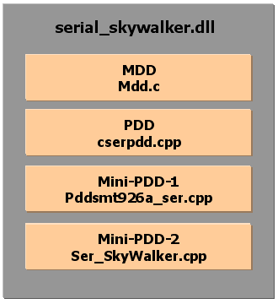

[Fig - ] Serial Driver Architecture

SkyWalker의 Serial Driver의 MDD(Model Device Driver), PDD(Platform Dependant Driver)로 구성된 Layered Driver 구조 이다. Platform Builder에서 제공하는 serial driver를 위한 PDD 의 serial class를 상속받아 UART Block을 control 하는 Mini-PDD-1을 구성하였고, Mini-PDD-1을 상속받아서 UART0, IRDA을 위한 클래스를 구성하였다. MDD의 주된 역할은 S/W FIFO 관리, RX/TX TIMEOUT 정책, Flow control 이며, PDD는 power management 역할을 한다. Mini-PDD-1은 PDD의 DDSI(Device Driver Service Provider Interface)에 의해 UART Register를 control 하며, Mini-PDD-2는 드라이버 로딩시에 UART/IRDA 클래스를 제공하여 각 기능별로 GPIO를 세팅한다.

Serial Driver Operation

Serial Driver Functions

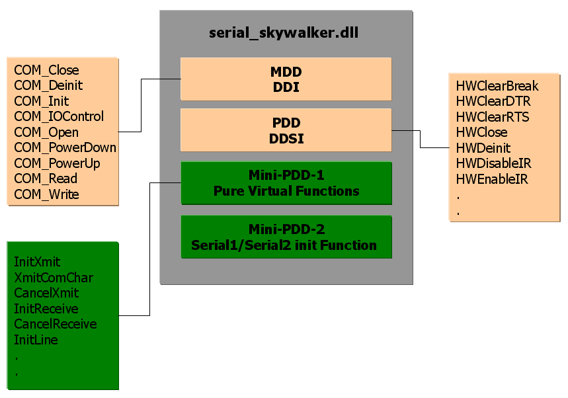
[Fig -2] Serial Driver Functions

Serial Driver의 최상의 layer인 MDD는 DDI 함수를 구현 했으며, DDI 함수는 각각의 기능에 mapping 되는 PDD의 DDSI 함수를 호출 한다. DDSI 함수는 PDD의 pure virtual function을 구현한 Mini-PDD-1의 함수를 호출하여 UART Block을 control 한다. Mini-PDD-2의 Serial1/2 class의 init 함수는 각각의 UART 사용방식에 따른 GPIO를 설정한다. 따라서 그림에서 녹색 블록이 주요 포팅 포인트가 된다.

Initialize serial driver

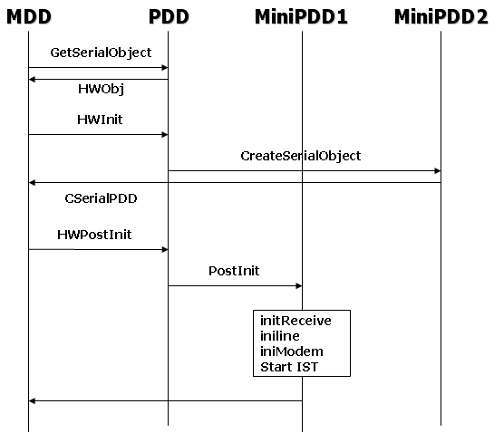
[Fig - 3] Serial Driver Initialization Flow

Serial Device Driver는 Device.exe에 의해 부팅시에 로딩 된다. 로딩 되는 시점에 com_init 함수가 호출된다. 그림은 com_init이 호출되어 DDSI 및 mini-pdd에서 구현한 PDD pure virtual 함수들이 서로 호출 되면서 Serial Device Driver를 초기화 하는 과정을 보여 주고 있다.
MDD는 GetSerialObject를 호출하여 PDD에서 구현된 DDSI 함수 테이블(HWObj)을 가져 온다. DDSI 함수 중에서 HWInit 함수를 호출 하면, PDD는 CreateSerialObject를 호출 하여 CSerialPDD 객체를 생성한다. PDD의 DDSI는 앞으로 CSerialPDD 객체를 이용하여 UART Block을 컨트롤 한다. 마지막으로 MDD는 HWPostInit을 호출 하여 나머지 드라이버 초기화 작업을 하게되며, 이단계에서 IST(Interrupt Service Thread) 가 시작된다.

Porting Point

-PDD의 pure virtual functions
//Power Management
SerialRegisterBackup
SerialRegisterRestore

// Tx Function.
InitXmit
XmitInterruptHandler
XmitComChar
EnableXmitInterrupt
CancelXmit

// Rx Function.
InitReceive
ReceiveInterruptHandler
CancelReceive

// Modem
InitModem
ModemInterruptHandler
GetModemStatus
SetDTR
SetRTS

// Line Function
InitLine
LineInterruptHandler
SetBreak
SetBaudRate
SetByteSize
SetParity
SetStopBits

- MiniPDD의 serial1/serial2 class의 init 함수.

Configuration Files

Registry File
드라이버를 로딩 하는데 필요한 정보 및 driver에 전달 할 parameter를 정의 한다.아래의 Registry file 내용을 PLATFORM\SkyWalker50\Cesysgen\files\platform.reg 파일에 추가 한다.
;=============== UART0 (physical COM1 connector P1) (Serial) ===============
[HKEY_LOCAL_MACHINE\Drivers\BuiltIn\Serial]
"DeviceArrayIndex"=dword:0
"Irq"=dword:1c
"MemBase"=dword:50000000
"MemLen"=dword:2C
"InterruptBitsShift"=dword:0 ; UART 0 Interrupt Sub Register shift bit.
"ISTTimeouts"=dword:200 ; every 512 ticks checking Modem status.
"Prefix"="COM"
"Index"=dword:1
"Dll"="serial_skywalker.dll"
"Order"=dword:0
"Priority"=dword:0
"Port"="COM1:"
"DeviceType"=dword:0
"FriendlyName"="Serial Cable on COM1:"
"Tsp"="unimodem.dll"
"IClass"="{CC5195AC-BA49-48a0-BE17-DF6D1B0173DD}"
"DevConfig"=hex: 10,00, 00,00, 05,00,00,00, 10,01,00,00, 00,4B,00,00, 00,00, 08, 00, 00, 00,00,00,00

; SkyWalker IrDA(UART2)
[HKEY_LOCAL_MACHINE\Drivers\BuiltIn\IRDAskywalker]
"DeviceArrayIndex"=dword:1
"Irq"=dword:f
"MemBase"=dword:50008000
"MemLen"=dword:2C
"InterruptBitsShift"=dword:6 ; UART 2 Interrupt Sub Register shift bit.
;"ISTTimeouts"=dword:200 ; every 512 ticks checking Modem status.
"Prefix"="COM"
"Index"=dword:4
"Dll"="serial_skywalker.Dll"
"Order"=dword:0
"Priority"=dword:0
"Port"="COM4:"
"DeviceType"=dword:0 ; IRDA modem, 0 -> null modem
"FriendlyName"="Raw IR"
"IClass"="{CC5195AC-BA49-48a0-BE17-DF6D1B0173DD}"
"DevConfig"=hex: 10,00, 00,00, 05,00,00,00, 10,01,00,00, 00,4B,00,00, 00,00, 08, 00, 00, 00,00,00,00

[HKEY_LOCAL_MACHINE\Comm\Irsir1\Parms]
"Port"=dword:4
; 0 = Use external dongle, 1 = Use internal IR
"IntIR"=dword:1
; 0 - internal transceiver, 1 - Extended Systems JetEye dongle.
"TransceiverType"=dword:0

;=========== End of UART(Serial) ===============

BIB(Binary Image Builder) File
컴파일된 DLL파일은 wince os 이미지에 포함이 되어야 한다. 이를 위해 수정해야 하는 파일이 BIB 파일이며 아래와 같이 추가 한다.

Serial_skywalker.dll $(_FLATRELEASEDIR)\serial_skywalker.dll NK SH

Driver Test and Debug
추후 작업

Driver Optimization
추후 작업

Notice

Reference
MSDN
- Serial Port Driver Development Concepts
- Serial Port Driver Registry Settings
- Serial Port Driver Reference

